

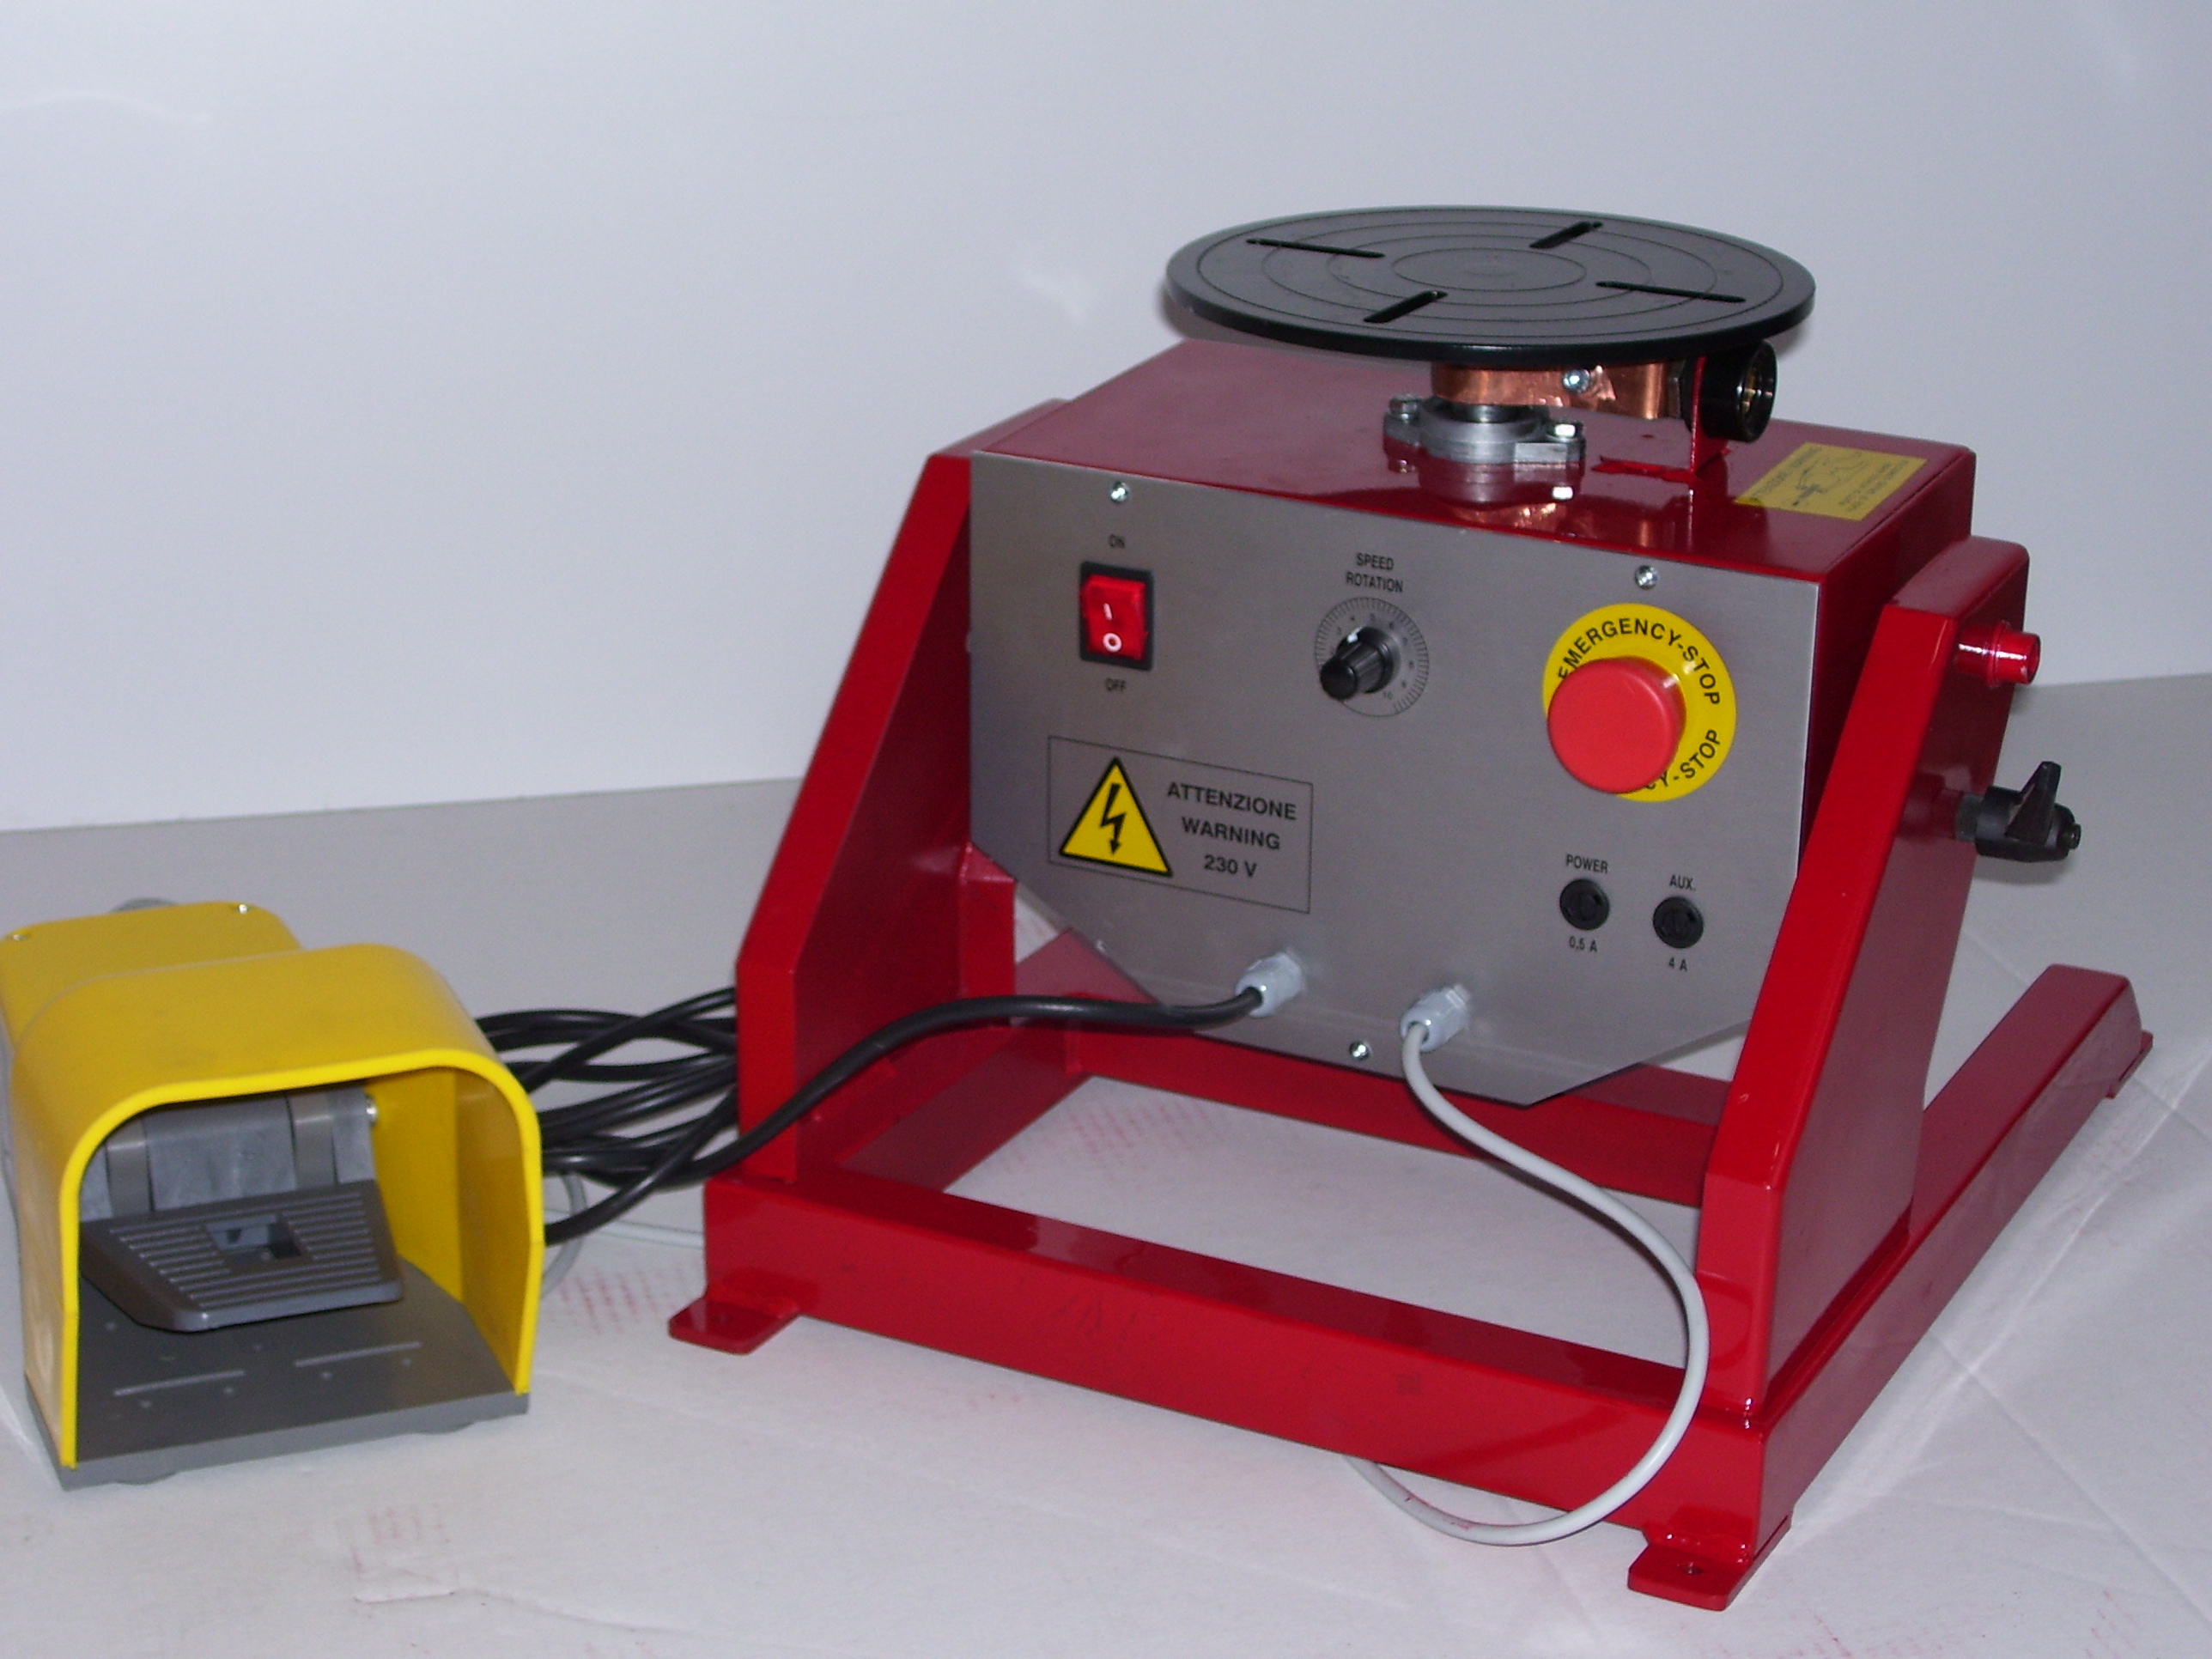
Posizionatore a tavola rotante
portata 100 Kg. Rotazione con motore
a corrente continua. Inclinazione manuale.

Turntable type positioner maximum
load 100 Kg. Slewing by DC motor.
Manual tilt.

Positionneur à table rotative portée 100 Kg.
Rotation avec moteur à courant continue.
Inclinaison manuelle.

Drehtisch-Positionervorrichtungen
Tragkraft 100 Kg. Rotation mit
Gleichstrommotor.
Schwenkung manuell.

Posicionadores de mesa giratoria
portal 100 Kg. Rotaciòn por motor de
corriente continua. Inclinaciòn manual.

